**Juego 2**

Inicio: realizar aprendizaje de habilidades motrices básicas previamente nombradas.

Desarrollo: Nombre de las articulaciones generales, cuello, hombros, codos, muñecas, cadera, rodillas, tobillos.

Actividad 1:

Juego de las articulaciones se nombran las articulaciones y ellos deben saber distinguir donde se encuentra.

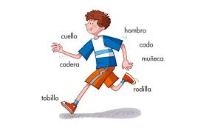

Cierre: Repasar las habilidades motrices y articulaciones.